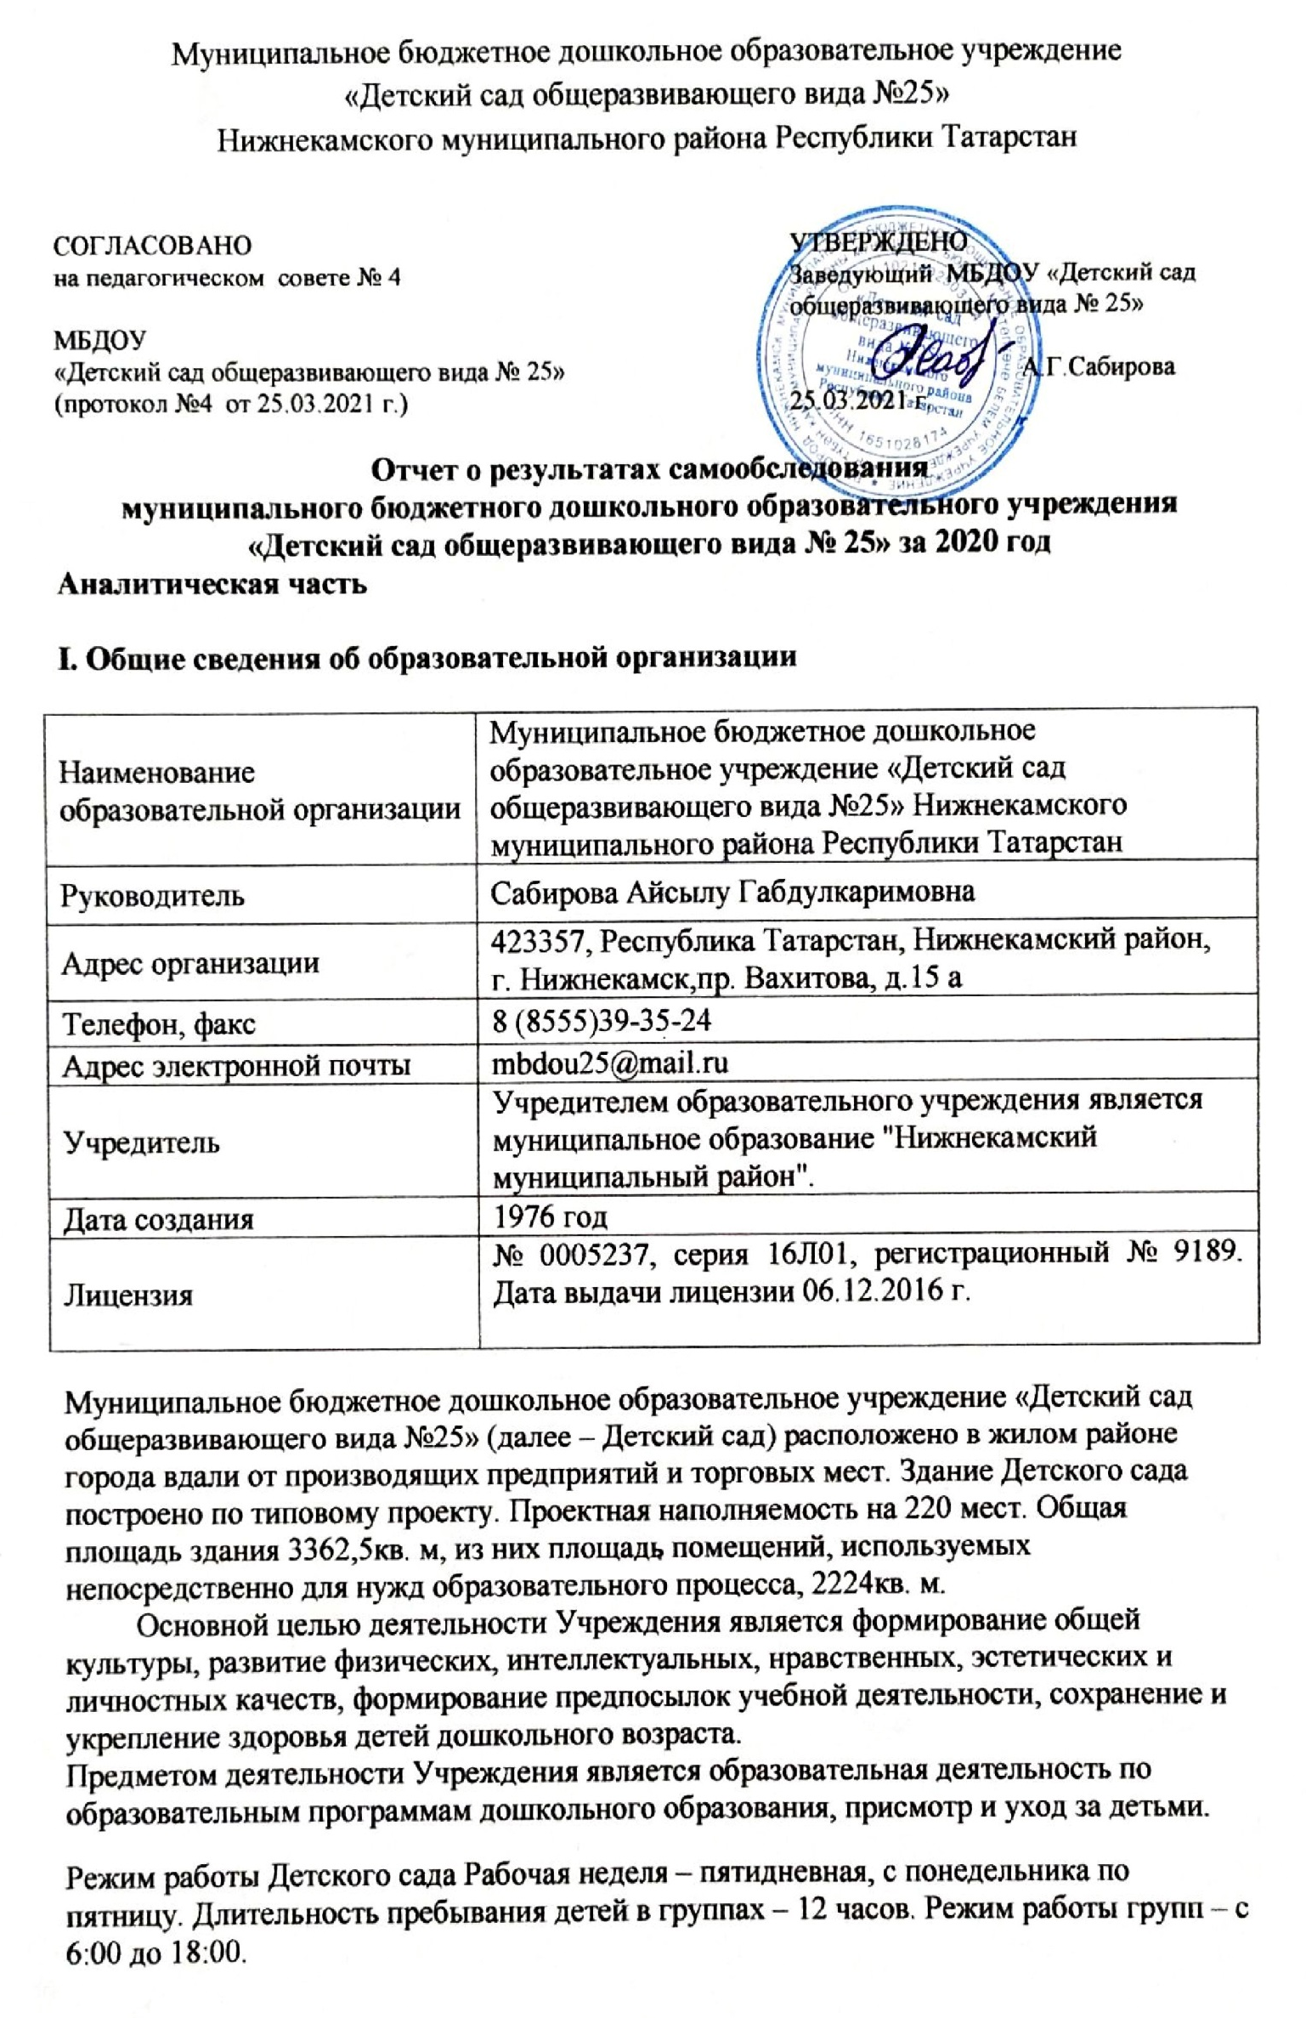

II. Система управления организации
Управление Детским садом осуществляется в соответствии с действующим законодательством и уставом Детского сада.
Управление Детским садом строится на принципах единоначалия и коллегиальности. Коллегиальными органами управления являются: управляющий совет, педагогический совет, общее собрание работников. Единоличным исполнительным органом является руководитель – заведующий.

Органы управления, действующие в Детском саду
Наименование органа | Функции
Заведующий | Контролирует работу и обеспечивает эффективное взаимодействие структурных подразделений организации, утверждает штатное расписание, отчетные документы организации, осуществляет общее руководство Детским садом
Управляющий совет | Рассматривает вопросы:  − развития образовательной организации;  − финансово-хозяйственной деятельности;  − материально-технического обеспечения
Педагогический совет | Осуществляет текущее руководство образовательной деятельностью Детского сада, в том числе рассматривает вопросы:  − развития образовательных услуг;  − регламентации образовательных отношений;  − разработки образовательных программ;  − выбора учебных пособий, средств обучения и воспитания;  − материально-технического обеспечения образовательного процесса;  − аттестации, повышении квалификации педагогических работников;  − координации деятельности методических объединений
Общее собрание работников | Реализует право работников участвовать в управлении образовательной организацией, в том числе:  − участвовать в разработке и принятии коллективного договора, Правил трудового распорядка, изменений и дополнений к ним;  − принимать локальные акты, которые регламентируют деятельность образовательной организации и связаны с правами и обязанностями работников;  − разрешать конфликтные ситуации между работниками и администрацией образовательной организации;  − вносить предложения по корректировке плана мероприятий организации, совершенствованию ее работы и развитию материальной базы.
Структура и система управления соответствуют специфике деятельности Детского сада.

III. Оценка образовательной деятельности
Образовательная деятельность в Детском саду организована в соответствии с Федеральным законом от 29.12.2012 № 273-ФЗ «Об образовании в Российской Федерации», ФГОС дошкольного образования, СанПиН 2.4.1.3049-13 «Санитарно-эпидемиологические требования к устройству, содержанию и организации режима работы дошкольных образовательных организаций».
Образовательная деятельность ведется на основании утвержденной основной образовательной программы дошкольного образования, которая составлена в соответствии с ФГОС дошкольного образования, с учетом примерной образовательной программы дошкольного образования, санитарно-эпидемиологическими правилами и нормативами, с учетом недельной нагрузки.
Детский сад посещают 145 воспитанников в возрасте от 1 до 7 лет. В Детском саду сформировано 10 групп общеразвивающей направленности. Из них:
- первая младшая группа №№ 1,4 – 34 ребёнка;
- вторая младшая группа №№ 6,7 – 30 детей;
- средняя группа №№5,9 – 41 ребёнок;
- подготовительная к школе группа№№10,8 – 40 детей.

Воспитательная работа
Чтобы выбрать стратегию воспитательной работы, в 2020 году проводился анализ состава семей воспитанников.
Характеристика семей по составу:

Состав семьи | Количество семей | Процент от общего количества  семей воспитанников
Полная | 130 | 89%
Неполная с матерью | 15 | 11%
Неполная с отцом | 0 | 0%
Оформлено опекунство | 0 | 0%

Характеристика семей по количеству детей:

Количество детей в семье | Количество семей | Процент от общего количества  семей воспитанников
Один ребенок | 27 | 18%
Два ребенка | 83 | 57%
Три ребенка и более | 35 | 25%

Воспитательная работа строится с учетом индивидуальных особенностей детей, с использованием разнообразных форм и методов, в тесной взаимосвязи воспитателей, специалистов и родителей. Детям из неполных семей уделяется большее внимание в первые месяцы после зачисления в Детский сад.
В течение учебного года в детском саду организовывались тематические дни и недели: День Знаний, День здоровья, День родного языка, День семьи, День пожилого человека, «Неделя творческих отчетов», «Неделя национальной культуры» и другие. Наш детский сад продолжает активно ведёт работу с родителями по пропаганде здорового образа жизни. Оформлялась наглядная агитация в виде стендов, папок-передвижек, памяток о ЗОЖ. Большое внимание уделялось проведению практических занятий на улице и на площадках, по изучению правил дорожного движения.

В 2020 году пока работал детский сад (с 1 января по 1 февраля и с 1 сентября по 31 декабря) воспитанники и педагоги были активными участниками конкурсов различного уровня:
-Всероссийский интеллектуальный турнир способностей «РостОк-UnikУм», воспитанница Воробьёва Ксения, педагог Фасахова Г.И. диплом 1 степени;
-Республиканский конкурс «Разноцветные ладошки», посвященный 75-летию Великой Победы, воспитанница Демченко Анастасия, педагог Фасахова Г.И. диплом 1 степени;
- Муниципальный конкурс «Лучшая авторская игра по развитию речи» для педагогов образовательный учреждений в номинации «Дидактическое пособие», на базе МБДОУ «Центра развития ребёнка – детский сад № 89», диплом (Давыдова Г.В.);
-Республиканский конкурс детского рисунка и плаката, посвященного Дню Победы в Великой Отечественной войне. Федерация профсоюзов республики Татарстан, диплом (Сулейманова Л.Н.);
-Муниципальный детский Стахеевский фестиваль «Поэтическая весна - 2020» посвящённый 100-летию образования ТАССР и 75–ой годовщине Великой Победы, на базе Местной общественной организации «Нижнекамское русское общество» Нижнекамского филиала Ассамблеи народов Татарстана, сертификат (Сулейманова Л.Н.);
-Муниципальный конкурс «Экологическое пособие» для педагогов ДОУ, на базе МБДОУ № 14,сертификат (Пенкина Г.Ф.);
-Муниципальный смотр - конкурс макетов микрорайона «Город на ладони», среди воспитателей ДОУ по профилактике дорожно – транспортного травматизма, на базе МБДОУ № 23, сертификат.

IV. Оценка функционирования внутренней системы оценки качества образования

В детском саду утверждено «Положение о системе мониторинга качества образовательного процесса», «Положение о порядке подготовки и организации проведения самообследования». За 2019-2020 учебный год, сравнительный анализ результатов мониторинга достижения детьми планируемых результатов освоения основной общеобразовательной программы, сравнительный мониторинг по образовательным областям ФГОС ДО, сравнительные результаты по итогам стартового уровня будущих первоклассников в МБДОУ №25, не считался, так как ДОУ с 1 февраля 2020 года по 1 сентября 2020 года было закрыт на капитальный ремонт, а дети распределены в другие ДОУ города.
Образовательная деятельность осуществляется по согласованному учебному плану в течении всего дня пребывания воспитанников в детском саду и в соответствии с режимом дня. Учебный план предусматривает следующие направления с детьми:
- организованная образовательная деятельность,
- взаимодействие взрослого с детьми в различных видах деятельности,
- оздоровительная работа.
Взаимодействие взрослого с детьми в различных видах деятельности реализуется в чтении художественной литературы, конструктивно-модельной деятельности, игровой деятельности, общение при проведении режимных моментов, поручениях, дежурстве, прогулки, познавательно - исследовательская деятельность, обучение ПДД, просмотре мультфильмов. Самостоятельная деятельность детей развивается в центрах развития, в познавательно-исследовательской деятельности, играх со сверстниками. Оздоровительная работа реализуется через проведение утренней гимнастики, комплексе закаливающих и гигиенических процедур. В целях эффективной реализации ООП в детском саду созданы условия для профессионального развития педагогических работников, консультативной поддержки как педагогов, так и родителей. Создана система организационно-методического сопровождения процесса реализации ООП: имеется методическая литература, компьютерное обеспечение. В ДОУ созданы возможности для предоставления информации об ООП семьям и всем заинтересованным лицам, широкой общественности. На сайте ДОУ размещена ООП для родителей. В ДОУ создана достаточно насыщенная информационная среда. Максимально допустимый объем образовательной нагрузки соответствует требованиям СанПиН 2.4.1.3049-13 «Санитарно-эпидемиологические требования к устройству, содержанию и организации режима работы дошкольных образовательных
организаций».
Образовательная деятельность отражает содержание базового и регионального компонента ООП согласно ФГОС ДО. Созданная в ДОУ развивающая предметно-пространственная среда (далее – РППС) обеспечивает максимальную реализацию образовательного потенциала образовательной организации, РППС обеспечивает возможность общение и совместной деятельности детей и взрослых, двигательной активности детей, а так же, возможности для уединения. РППС обеспечивает реализацию ООП, учитывает национально-культурные условия, возрастные особенности детей. Развивающая предметно-пространственная среда в ДОУ соответствует основным принципам ФГОС ДО: содержательно-насыщенная, трансформируемая, полифункциональная, вариативная, доступная и безопасная.

V. Оценка кадрового обеспечения

Детский сад укомплектован педагогами на 100 процентов согласно штатному расписанию. Всего работают 19 человек. Педагогический коллектив Детского сада насчитывает 3 узких специалиста. Соотношение воспитанников, приходящихся на 1 взрослого:
− воспитанник/педагоги –7,6/ 1;
− воспитанники/все сотрудники – 3/1
За 2020 год педагогические работники прошли аттестацию и получили:
− первую квалификационную категорию – 3 педагога.
Курсы повышения квалификации в 2020 году прошел 1 педагог. На 31.12.2020 - 2 педагога проходят обучение в вузах по педагогическим специальностям.

Анализ состава педагогических кадров по стажу работы

Педагогический стаж | 2020 год
до 5 лет | 1 педагог
от 5-10 лет | 2 педагога
от 10-15 лет | 3 педагога
от 15 до 20 лет | 6 педагогов
от 20 и более | 7 педагогов
Всего | 19 педагогов

Среди педагогов ДОУ больший процент преобладает возрастной контингент со стажем педагогической работы от 15 и более лет (68,4%).

Категорийность педагогов

Год | Всего педаго  гов | Имеют высшее образование | Имеют средне – специальное образование | Обучаются в ВУЗе | Высшая катего  рия | 1 категория | СЗД
2020 | 19 | 17/89% | 2/11% | 2/11% | 5/26 % | 11/74% | 1/5%

По итогам аттестации имеют высшую категорию - 5 педагогов (26%),
первую квалификационную категорию – 11 педагогов (74%), СЗД – 1 педагог (5 %).
Детский сад укомплектован кадрами полностью. Педагоги постоянно повышают свой профессиональный уровень, эффективно участвуют в работе методических объединений, знакомятся с опытом работы своих коллег и других дошкольных учреждений, а также занимаются самообразованием. Все это в комплексе дает хороший результат в организации педагогической деятельности и улучшении качества образования и воспитания дошкольников.

VI. Оценка учебно-методического и библиотечно-информационного обеспечения

В Детском саду библиотека является составной частью методической службы. Библиотечный фонд располагается в методическом кабинете, кабинетах специалистов, группах детского сада. Библиотечный фонд представлен методической литературой по всем образовательным областям основной общеобразовательной программы, детской художественной литературой, периодическими изданиями, а также другими информационными ресурсами на различных электронных носителях. В каждой возрастной группе имеется банк необходимых учебно-методических пособий, рекомендованных для планирования воспитательно-образовательной работы в соответствии с обязательной частью ООП.
Оборудование и оснащение методического кабинета достаточно для реализации образовательных программ. В методическом кабинете созданы условия для возможности организации совместной деятельности педагогов.
Информационное обеспечение Детского сада включает:
− информационно-телекоммуникационное оборудование – в 2020 году пополнилось принтером, − программное обеспечение – позволяет работать с текстовыми редакторами, интернет-ресурсами, фото и видеоматериалами.
В Детском саду учебно-методическое и информационное обеспечение достаточное для организации образовательной деятельности и эффективной реализации образовательных программ.

VII. Оценка материально-технической базы

В Детском саду сформирована материально-техническая база для реализации образовательных программ, жизнеобеспечения и развития детей. В Детском саду оборудованы помещения:
− групповые помещения – 10
− кабинет заведующего – 1
− методический кабинет – 1
− физкультурный зал – 1
− музыкальный зал – 1
− кабинет психолога − 1
− лего – студия − 1
− кабинет логопеда – 1
− кабинет ПДД – 1
− кабинет английского языка – 1
− пищеблок – 1
− прачечная – 1
− медицинский кабинет – 1
− процедурный кабинет – 1
− массажный кабинет – 1
− санитарная комната – 1
При создании предметно-развивающей среды воспитатели учитывают возрастные, индивидуальные особенности детей своей группы. Оборудованы групповые комнаты, включающие игровую, познавательную, обеденную зоны.
Большая роль в эффективности качества воспитательно-образовательного процесса
детского сада отводится материально - техническому обеспечению ДОУ и
оснащённости образовательного процесса. В нашем детском саду созданы
необходимые условия для полноценного развития детей.
Организация и расположение предметов развивающей среды отвечают возрастным особенностям потребностям детей. Расположение игрового оборудования отвечают требованиям техники безопасности, санитарно-гигиеническим нормам, физиологии детей, что позволяют воспитанникам свободно перемещаться. По конструированию в группах оборудованы уголки, где собраны различные виды конструкторов, в зависимости от возрастных возможностей детей: пластмассовые, магнитные с различными видами соединений. Все они различаются по материалам и по видам сборки. Группы пополнились современным игровым оборудованием. Материально-техническое состояние Детского сада и территории соответствует действующим санитарно-эпидемиологическим требованиям к устройству, содержанию и организации режима работы в дошкольных организациях, правилам.

VIII Результаты анализа показателей деятельности организации
Данные приведены по состоянию на 31.12.2020г.
№ п/п | Показатели | Единица измерения
1. | Образовательная деятельность
1.1 | Общая численность воспитанников, осваивающих образовательную программу дошкольного образования, в том числе: | 145 человек
1.1.1 | В режиме полного дня (8-12 часов) | 145 человек
1.1.2 | В режиме кратковременного пребывания (3-5 часов) | 0 человек
1.1.3 | В семейной дошкольной группе | 0 человек
1.1.4 | В форме семейного образования с психолого-педагогическим сопровождением на базе дошкольной образовательной организации | 0 человек
1.2 | Общая численность воспитанников в возрасте до 3 лет | 34 человек
1.3 | Общая численность воспитанников в возрасте от 3 до 8 лет | 111 человек
1.4 | Численность/удельный вес численности воспитанников в общей численности воспитанников, получающих услуги присмотра и ухода: | 145/ 100 человек/%
1.4.1 | В режиме полного дня (8-12 часов) | 145/100  человек/%
1.4.2 | В режиме продленного дня (12-14 часов) | 0 человек/%
1.4.3 | В режиме круглосуточного пребывания | 0 человек/%
1.5 | Численность/удельный вес численности воспитанников с ограниченными возможностями здоровья в общей численности воспитанников, получающих услуги: | 0 человек/%
1.5.1 | По коррекции недостатков в физическом и (или) психическом развитии | 0 человек/%
1.5.2 | По освоению образовательной программы дошкольного образования | 0 человек/%
1.5.3 | По присмотру и уходу | 0 человек/%
1.6 | Средний показатель пропущенных дней при посещении дошкольной образовательной организации по болезни на одного воспитанника | 3,2 день
1.7 | Общая численность педагогических работников, в том числе: | 19 человек
1.7.1 | Численность/удельный вес численности педагогических работников, имеющих высшее образование | 17/89  человек/%
1.7.2 | Численность/удельный вес численности педагогических работников, имеющих высшее образование педагогической направленности (профиля) | 17/89  человек/%
1.7.3 | Численность/удельный вес численности педагогических работников, имеющих среднее профессиональное образование | 2/11  человек/%
1.7.4 | Численность/удельный вес численности педагогических работников, имеющих среднее профессиональное образование педагогической направленности (профиля) | 2/11  человек/%
1.8 | Численность/удельный вес численности педагогических работников, которым по результатам аттестации присвоена квалификационная категория, в общей численности педагогических работников, в том числе: | 16/84  человек/%
1.8.1 | Высшая | 5/26 % человек/%
1.8.2 | Первая | 11/74%  человек/%
1.9 | Численность/удельный вес численности педагогических работников в общей численности педагогических работников, педагогический стаж работы которых составляет:
1.9.1 | До 5 лет | 1/5  человек/%
1.9.2 | Свыше 30 лет | 6/32  человек/%
1.10 | Численность/удельный вес численности педагогических работников в общей численности педагогических работников в возрасте до 30 лет | 3/ 16  человек/%
1.11 | Численность/удельный вес численности педагогических работников в общей численности педагогических работников в возрасте от 55 лет | 3/16  человек/%
1.12 | Численность/удельный вес численности педагогических и административно-хозяйственных работников, прошедших за последние 5 лет повышение квалификации/профессиональную переподготовку по профилю педагогической деятельности или иной осуществляемой в образовательной организации деятельности, в общей численности педагогических и административно-хозяйственных работников | 19/100  человек/%
1.13 | Численность/удельный вес численности педагогических и административно-хозяйственных работников, прошедших повышение квалификации по применению в образовательном процессе федеральных государственных образовательных стандартов в общей численности педагогических и административно-хозяйственных работников | 19/100  человек/%
1.14 | Соотношение «педагогический работник/воспитанник» в дошкольной образовательной организации | 19/145  человек/человек
1.15 | Наличие в образовательной организации следующих педагогических работников:
1.15.1 | Музыкального руководителя | да
1.15.2 | Инструктора по физической культуре | да
1.15.3 | Учителя-логопеда | нет
1.15.4 | Логопеда | нет
1.15.5 | Учителя- дефектолога | нет
1.15.6 | Педагога-психолога | да
2. | Инфраструктура
2.1 | Общая площадь помещений, в которых осуществляется образовательная деятельность, в расчете на одного воспитанника | 3,2 кв.м.
2.2 | Площадь помещений для организации дополнительных видов деятельности воспитанников | 6 кв.м.
2.3 | Наличие физкультурного зала | да
2.4 | Наличие музыкального зала | да
2.5 | Наличие прогулочных площадок, обеспечивающих физическую активность и разнообразную игровую деятельность воспитанников на прогулке | да

Анализ показателей указывает на то, что Детский сад имеет достаточную инфраструктуру, которая соответствует требованиям СанПиН 2.4.1.3049-13 «Санитарно-эпидемиологические требования к устройству, содержанию и организации режима работы дошкольных образовательных организаций» и позволяет реализовывать образовательные программы в полном объеме в соответствии с ФГОС ДО.
Детский сад укомплектован достаточным количеством педагогических и иных работников, которые имеют высокую квалификацию и регулярно проходят повышение квалификации, что обеспечивает результативность образовательной деятельности.

